Project 4 Motion Path Editing 技術文件

1. 讀取BVH

開啟資料夾用的是套件<https://github.com/gkngkc/UnityStandaloneFileBrowser>，選擇一個BHV檔案之後開時讀取。

一開始會先讀到HIERARCHY，接下來就根據讀到的字串決定是什麼(ROOT、JOINT、OFFSET、CHANNELS…等)

整個BVH會由BVH.cs和BVHJoint.cs儲存結構。

|  |  |
| --- | --- |
|  |  |
|  | jointNames用來儲存的joint的遞迴結構，然後就看讀到什麼就儲存資訊。 |

1. BVH動畫

依照frame rate去抓出BVH的motion，再實際賦值給物件。但因為有用插植，所以frame rate會分更細。

|  |
| --- |
|  |

每個BVHJoint會呼叫這個function來更新位置和旋轉。

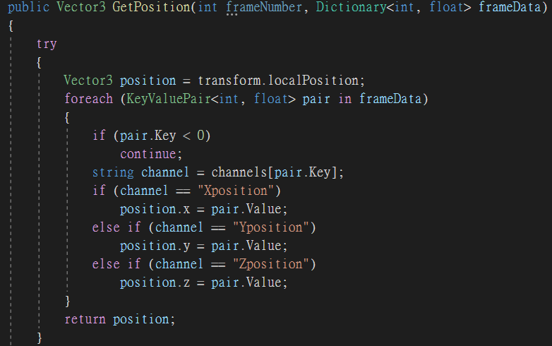

GetPosition依照channel順序抓出位置。

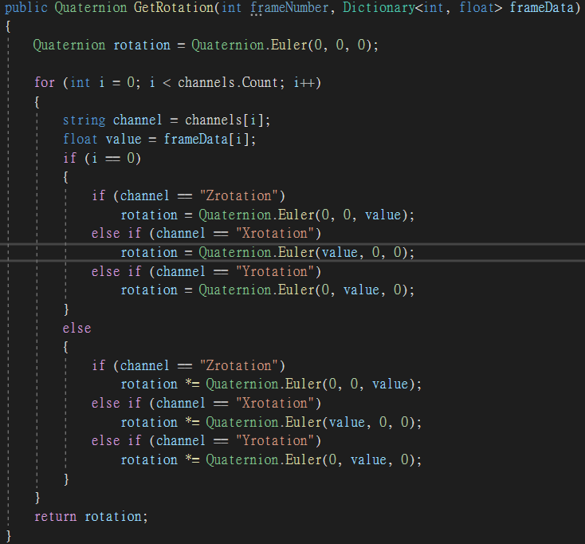

GetRotation依照BVH中Motion的資料抓出旋轉。

1. 人物模型

BVH每個關節都會對應到人物的關節，用這個對應關係來移動人物。

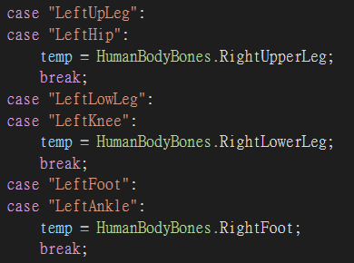

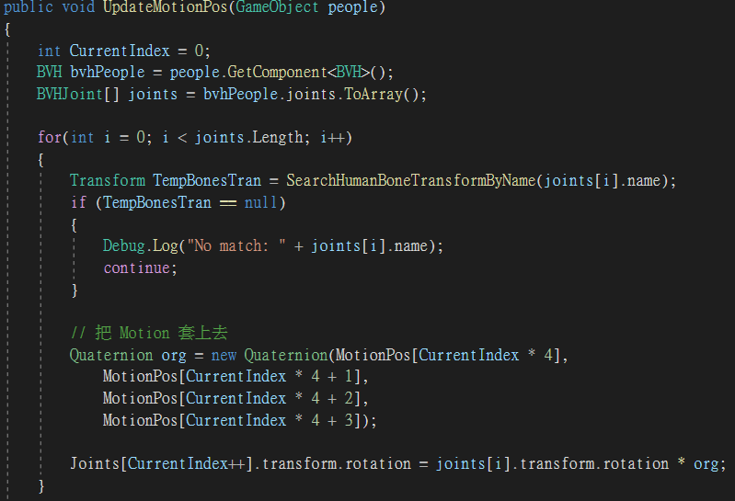

MotionPos就是來自BVH的資料，從裡面抓出旋轉後實際給人物就可以讓人物作出BVH的動作。

1. 連接BVH

從第一個動作的最後一個frame和要連接的動作的前幾個frame去找出最接近的，然後對這兩個frame做插值，接著將插值出來的frame和第二個動作的frame接到第一個動作後面。

1. Fit曲線

曲線繪製的方式是使用Unity的LineRenderer，將Hip的座標輸入後，透過算法Fit成BezierCurve。

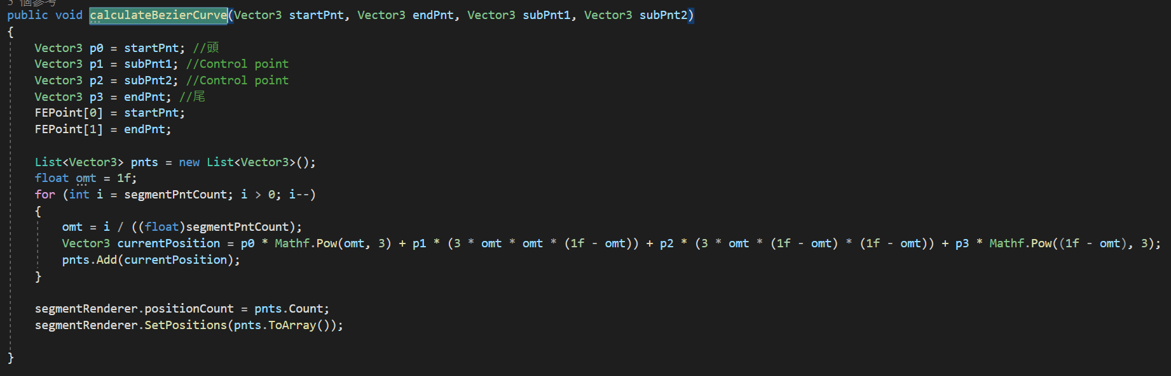

之後產出控制點。

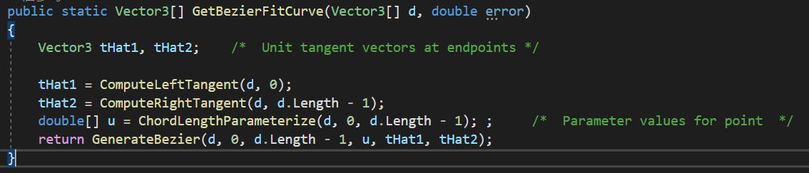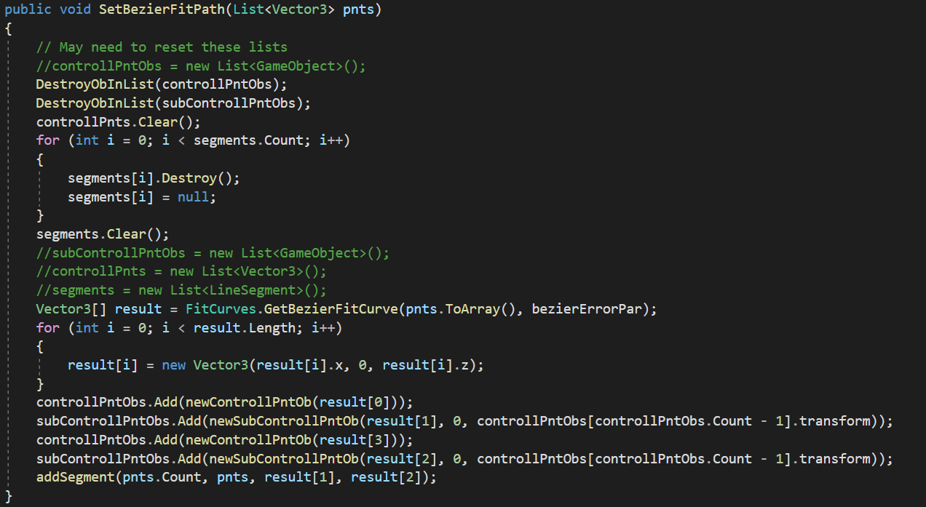

控制點部分，透過PosController控制，它會在控制點被點擊後，產出一個XYZ箭頭Object，當按住滑鼠時，會計算要把控制點拖到3D中的哪個位置。

